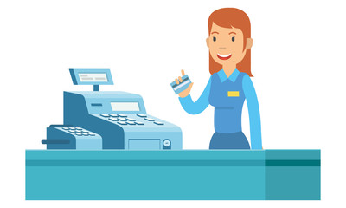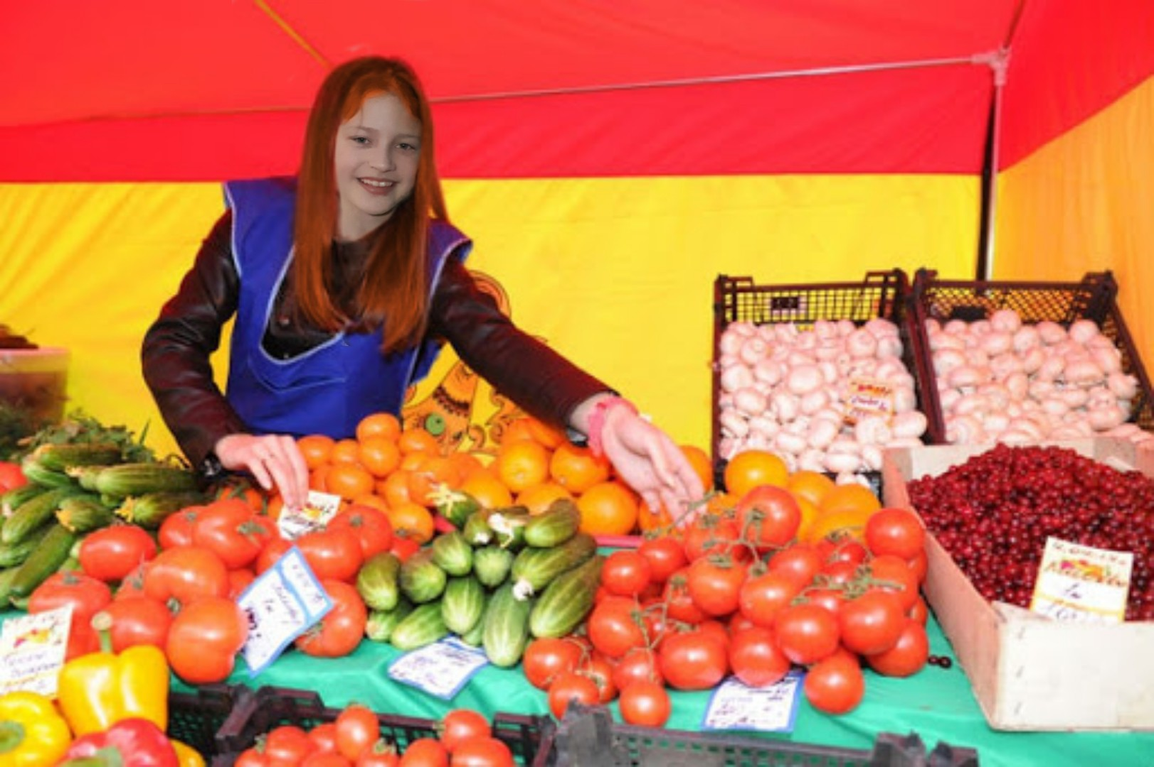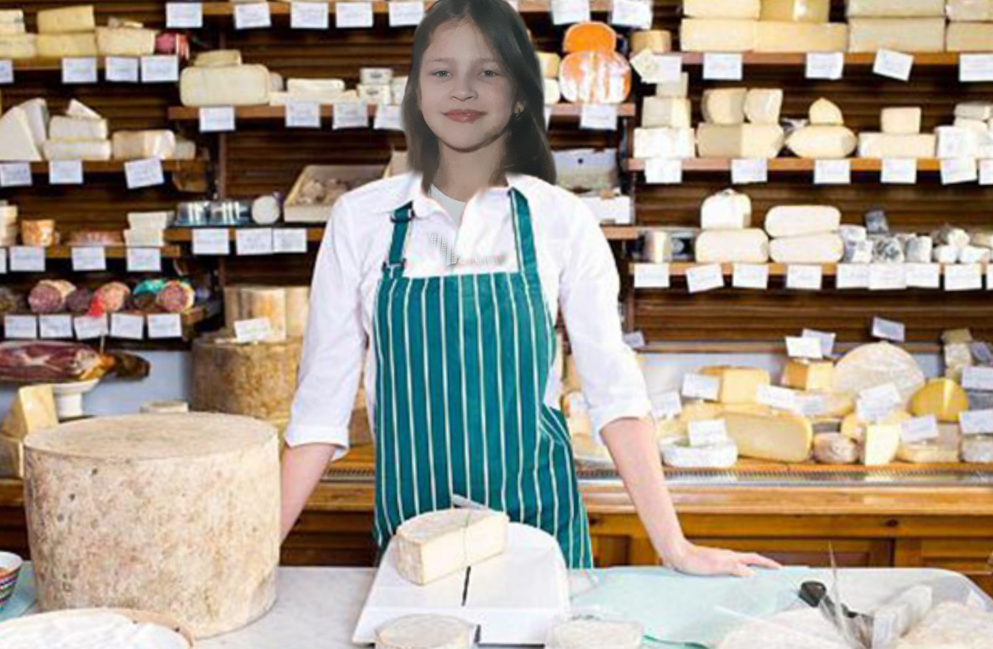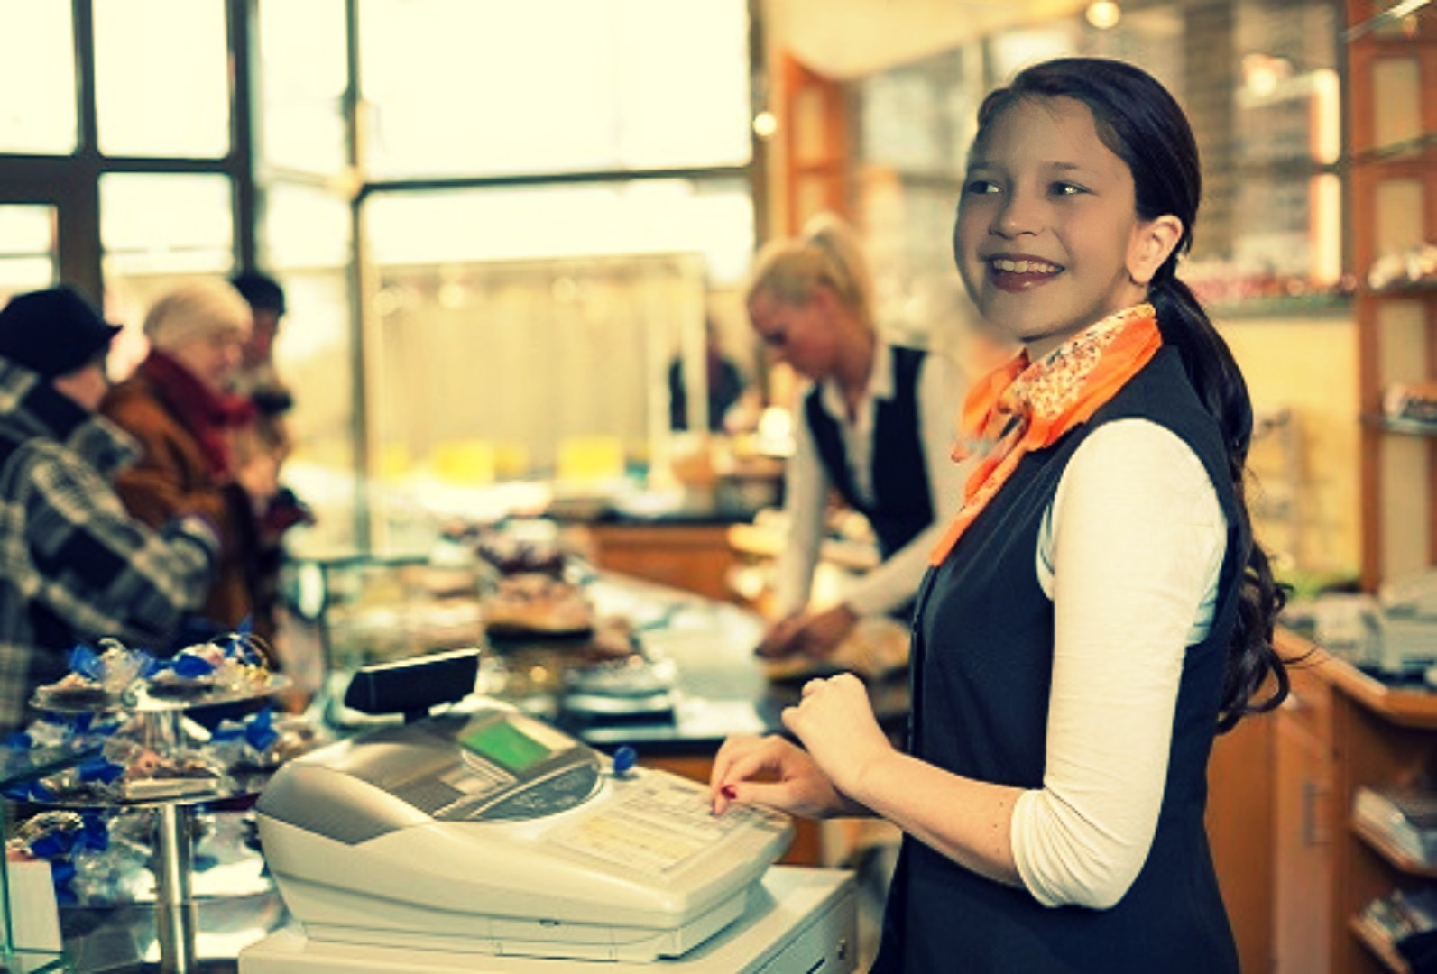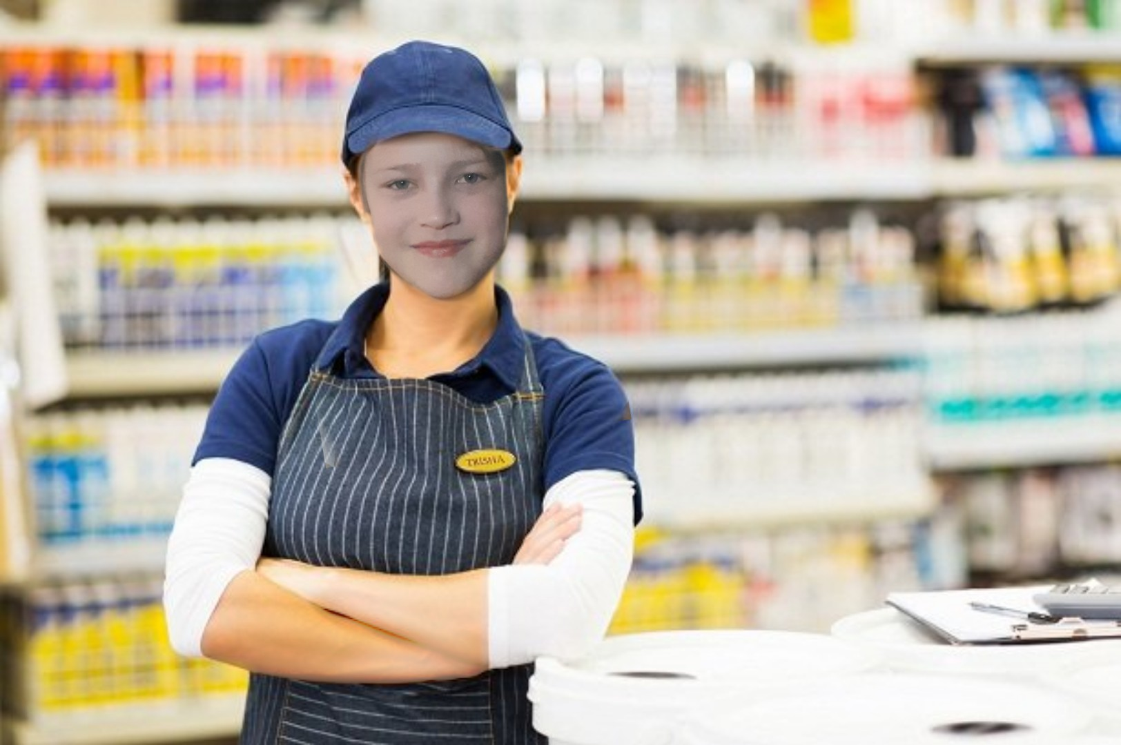

Общительный

Внимательный

Доброжелательный

Вежливый

Продавец должен хорошо разбираться в товаре, который продает,

чтобы посоветовать покупателю, какую вещь лучше купить и где,

как нужно пользоваться купленной вещью, как ее стирать, чистить.

Продавец должен уметь пользоваться кассой, пробивать чеки,

хорошо считать, чтобы правильно дать сдачу. Если нужно узнать,

сколько весит понравившийся товар – продавец должен уметь

взвесить его.

Все мы ходим в магазины,

В магазинах продавцы

Продают нам апельсины,

Кофе, чай и леденцы.

И картошку, и морковку,

Свёклу, лук и огурцы

Быстро, вежливо и ловко

Нам завесят продавцы.

Вот профессия какая,

И не зря, в конце концов,

Наши девочки играют

В магазин и продавцов.

“Что желаете?” - узнают,

“Вам капусты? Огурцов?

Может, кофе или чая?

Есть колбаска, ветчина...”

Вот профессия какая,

Всем всегда она нужна.

Продавец